PROJETO DE LEI DO LEGISLATIVO Nº 003/2024, DE 08 DE JANEIRO DE 2024.

CONCEDE REAJUSTE, A TÍTULO DE REVISÃO GERAL ANUAL, AO SUBSÍDIO DO PREFEITO, VICE-PREFEITO, E DÁ OUTRAS PROVIDÊNCIAS.

Art. 1º - Ficam reajustados em 4.72%, a título de revisão geral anual de que trata o inciso X do artigo 37 da Constituição Federal, introduzido pela Emenda Constitucional nº 19/98.

Art. 2º - A despesa decorrente será atendida pelas dotações próprias do Orçamento para o ano de 2024.

Art. 3º - Esta Lei entra em vigor na data de sua publicação, com efeito a contar de 01 de janeiro de 2024.

Quatro Irmãos, RS, Sala das Sessões, 08 de janeiro de 2024.

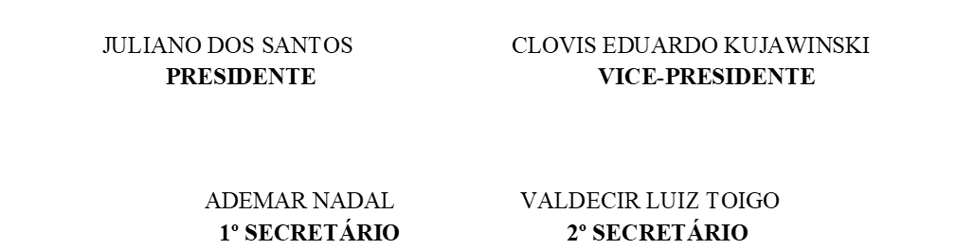

PROJETO DE LEI MUNICIPAL DO LEGISLATIVO Nº 003/2024

MENSAGEM DE ENCAMINHAMENTO

O Projeto de Lei Municipal n° 003/2024, versa sobre a revisão geral de que trata o Inciso X, parte final, do Artigo 37 da Constituição Federal.
O IPCA – Índice de Preços ao Consumidor Amplo é o índice indicador da inflação no ano de 2023, o qual apresentou um percentual de 4,72%. Assim, optou-se por utilizar este parâmetro para a revisão geral anual, com o fim de repor a perda da capacidade de compra dos proventos dos servidores.
Destaca-se que a Revisão Geral Anual tem por objetivo, conforme dispõe a própria Constituição Federal, manter o poder aquisitivo dos servidores públicos e dos agentes políticos ao longo do exercício, portanto, protegendo-o das circunstâncias derivadas da corrosiva da ação da inflação.
Diante do exposto, o Projeto de Lei Municipal nº 003/2024, é encaminhado ao Plenário para deliberação dos Nobres Senhores Vereadores.

Quatro Irmãos, RS, Sala das Sessões, 08 de janeiro de 2024.

